ОБЕСПЕЧЕНИЕ ПРОТИВОПОЖАРНОГО РЕЖИМА ПРИ ИСПОЛЬЗОВАНИИ ПЕЧНОГО ОТОПЛЕНИЯ.

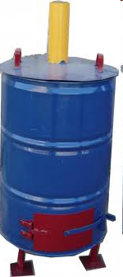
Перед началом отопительного сезона руководители организаций и хозяева домовладений обязаны осуществить проверки и ремонт печей, котельных, теплогенераторных и калориферных установок, а также других отопительных приборов и систем.
Запрещается эксплуатировать печи и другие отопительные приборы без противопожарных разделок (отступок) от горючих конструкций, предтопочных листов, изготовленных из негорючего материала размером не менее 0,5 х 0,7 метра (на деревянном или другом полу из горючих материалов), а также при наличии прогаров и повреждений в разделках (отступках) и предтопочных листах.
Руководитель организаций и хозяева домовладений перед началом отопительного сезона, а также в течение отопительного сезона обеспечивают проведение очистки дымоходов и печей от сажи не реже:
- 1 раза в 3 месяца - для отопительных печей;
- 1 раза в 2 месяца - для печей и очагов непрерывного действия;
- 1 раза в 1 месяц - для кухонных плит и других печей непрерывной (долговременной) топки.
При эксплуатации котельных и других теплопроизводящих установок запрещается:
а) допускать к работе лиц, не прошедших специального обучения и не получивших соответствующих квалификационных удостоверений;
б) применять в качестве топлива отходы нефтепродуктов и другие легковоспламеняющиеся и горючие жидкости, которые не предусмотрены техническими условиями на эксплуатацию оборудования;
в) эксплуатировать теплопроизводящие установки при подтекании жидкого топлива (утечке газа) из систем топливоподачи, а также вентилей у топки и у емкости с топливом;
г) подавать топливо при потухших форсунках или газовых горелках;
д) разжигать установки без предварительной их продувки;
е) работать при неисправных или отключенных приборах контроля и регулирования, предусмотренных предприятием-изготовителем;
ж) сушить какие-либо горючие материалы на котлах и паропроводах;
з) эксплуатировать котельные установки, работающие на твердом топливе, дымовые трубы которых не оборудованы искрогасителями и не очищены от сажи.
При эксплуатации печного отопления запрещается:
а) оставлять без присмотра печи, которые топятся, а также поручать надзор за ними детям;
б) располагать топливо, другие горючие вещества и материалы на предтопочном листе;
в) применять для розжига печей бензин, керосин, дизельное топливо и другие легковоспламеняющиеся и горючие жидкости;
г) топить углем, коксом и газом печи, не предназначенные для этих видов топлива;
д) использовать вентиляционные и газовые каналы в качестве дымоходов;
е) перекаливать печи.

При установке временных металлических и других печей заводского изготовления в помещениях общежитий, административных, общественных и вспомогательных зданий предприятий, в жилых домах руководителями организаций и хозяевами домовладений обеспечивается выполнение указаний (инструкций) предприятий-изготовителей этих видов продукции, а также требований норм проектирования, предъявляемых к системам отопления.
Руководитель организации и хозяева домовладений обеспечивают побелку дымовых труб и стен, в которых проходят дымовые каналы.

ОБЕСПЕЧЕНИЕ ПРОТИВОПОЖАРНОГО РЕЖИМА В ЗДАНИЯХ ДЛЯ ПРОЖИВАНИЯ ЛЮДЕЙ.

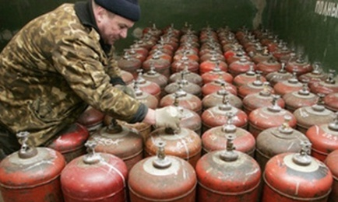
В квартирах запрещается хранение баллонов с горючими газами и жилых комнатах, а также на кухнях, в подвальных и чердачных помещениях, на балконах и лоджиях.
Газовые баллоны для бытовых газовых приборов (в том числе кухонных плит, водогрейных котлов, газовых колонок), за исключением 1 баллона объемом не более 5 литров, подключенного к газовой плите заводского изготовления, располагаются вне зданий в пристройках (шкафах или под кожухами, закрывающими верхнюю часть баллонов и редуктор) из негорючих материалов у глухого простенка стены на расстоянии не менее 5 метров от входов в здание, цокольные и подвальные этажи.
Пристройки и шкафы для газовых баллонов должны запираться на замок и иметь жалюзи для проветривания, а также предупреждающие надписи "Огнеопасно. Газ".
У входа в индивидуальные жилые дома, а также в помещения зданий и сооружений, в которых применяются газовые баллоны, размещается предупреждающий знак пожарной безопасности с надписью "Огнеопасно. Баллоны с газом".
При использовании бытовых газовых приборов запрещается:
а) эксплуатация бытовых газовых приборов при утечке газа;
б) присоединение деталей газовой арматуры с помощью искрообразующего инструмента;
в) проверка герметичности соединений с помощью источников открытого пламени, в том числе спичек, зажигалок, свечей.

ОБЕСПЕЧЕНИЕ ПЕРВИЧНЫМИ СРЕДСТВАМИ ПОЖАРОТУШЕНИЯ.

Руководитель организации обеспечивает объект огнетушителями по нормам, установленным Правилами противопожарного режима в Российской Федерации.

Требования к определению необходимого количества
первичных средств пожаротушения

При определении видов и количества первичных средств пожаротушения следует учитывать физико-химические и пожароопасные свойства горючих веществ, их отношение к огнетушащим веществам, а также площадь производственных помещений, открытых площадок и установок.
Комплектование технологического оборудования огнетушителями осуществляется согласно требованиям технических условий (паспортов) на это оборудование или соответствующим правилам пожарной безопасности.
Комплектование импортного оборудования огнетушителями производится согласно условиям договора на его поставку.
Выбор типа и расчет необходимого количества огнетушителей в защищаемом помещении или на объекте следует производить в зависимости от их огнетушащей способности, предельной площади, а также класса пожара горючих веществ и материалов.
Нормы оснащения помещений ручными огнетушителями

Для категории помещения В с защищаемой площадью до 200 кв.метров для тушения пожара класса А требуется: 2 пенных или водных огнетушителя вместимостью 10 литров, 2 порошковых огнетушителя вместимостью 5 литров, либо 1 порошковый огнетушитель вместимостью 10 литров.
Для категории помещения В с защищаемой площадью до 400 кв.метров для тушения пожара класса А требуется: 2 пенных или водных огнетушителя вместимостью 10 литров, либо 4 порошковых огнетушителя вместимостью 2 литра, либо 2 порошковых огнетушителя вместимостью 5 литров, либо 1 порошковый огнетушитель вместимостью 10 литров, либо 2 углекислотных огнетушителя вместимостью 5 литров.

Нормы оснащения помещений передвижными огнетушителями

Для категории помещения В с предельной защищаемой площадью до 500 кв.метров для тушения класса пожара А необходим 1 воздушнопенный огнетушитель вместимостью 100 литров, либо 1 комбинированный огнетушитель (пена, порошок) вместимостью 100 литров, либо 1 порошковый огнетушитель вместимостью 100 литров, либо 3 углекислотных огнетушителя вместимостью 80 литров.
Для категории помещения В с предельной защищаемой площадью до 800 кв.метров для тушения класса пожара А необходим 1 воздушнопенный огнетушитель вместимостью 100 литров, либо 1 комбинированный огнетушитель (пена, порошок) вместимостью 100 литров, либо 1 порошковый огнетушитель вместимостью 100 литров, либо 4 углекислотных огнетушителя вместимостью 25 литров, либо 2 углекислотных огнетушителя вместимостью 80 литров.

Руководитель организации обеспечивает наличие и исправность огнетушителей, периодичность их осмотра и проверки, а также своевременную перезарядку огнетушителей.
Учет наличия, периодичности осмотра и сроков перезарядки огнетушителей, а также иных первичных средств пожаротушения ведется в специальном журнале произвольной формы.
В зимнее время (при температуре ниже + 1 С) огнетушители с зарядом на водной основе необходимо хранить в отапливаемых помещениях.
Огнетушители, размещенные в коридорах, проходах, не должны препятствовать безопасной эвакуации людей. Огнетушители следует располагать на видных местах вблизи от выходов из помещений на высоте не более 1,5 метра.
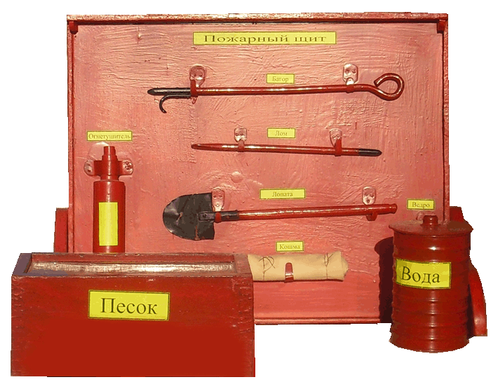
Для размещения первичных средств пожаротушения, немеханизированного пожарного инструмента и инвентаря в зданиях, сооружениях, строениях и на территориях оборудуются пожарные щиты.
Пожарные щиты комплектуются немеханизированным пожарным инструментом и инвентарем.
Бочки для хранения воды, устанавливаемые рядом с пожарным щитом, должны иметь объем не менее 0,2 куб. метра и комплектоваться ведрами.
Ящики для песка должны иметь объем 0,5 куб. метра и комплектоваться совковой лопатой. Конструкция ящика должна обеспечивать удобство извлечения песка и исключать попадание осадков.
Ящики с песком, как правило, устанавливаются со щитами в помещениях или на открытых площадках, где возможен разлив легковоспламеняющихся или горючих жидкостей.
Для помещений и наружных технологических установок категорий А, Б и В по взрывопожарной и пожарной опасности предусматривается запас песка 0,5 куб. метра на каждые 500 кв. метров защищаемой площади, а для помещений и наружных технологических установок категорий Г и Д по взрывопожарной и пожарной опасности - не менее 0,5 куб. метра на каждые 1000 кв. метров защищаемой площади.
Асбестовые полотна, полотна из грубошерстной ткани или из войлока (далее - полотна) должны иметь размер не менее 1 х 1 метра.
В помещениях, где применяются и (или) хранятся легковоспламеняющиеся и (или) горючие жидкости, размеры полотен должны быть не менее 2 х 1,5 метра.
Полотна хранятся в водонепроницаемых закрывающихся футлярах (чехлах, упаковках), позволяющих быстро применить эти средства в случае пожара.
Указанные полотна должны не реже 1 раза в 3 месяца просушиваться и очищаться от пыли.
Использование первичных средств пожаротушения, немеханизированного пожарного инструмента и инвентаря для хозяйственных и прочих нужд, не связанных с тушением пожара, запрещается.

ПОРЯДОК ДЕЙСТВИЙ ПРИ ПОЖАРЕ

При обнаружении пожара или признаков горения в здании, помещении (задымление, запах гари, повышение температуры воздуха и др.) необходимо:
а) немедленно сообщить об этом по телефону в пожарную охрану (при этом необходимо назвать адрес объекта, место возникновения пожара, а также сообщить свою фамилию);
б) принять посильные меры по эвакуации людей и тушению пожара.

